- 搜索服务 使用hessian调用方式
- 首先引入jar包（pom.xml）:包括客户端jar，hessian的jar
- spring 加入<import resource="classpath*:com/goods/search/hessian/client/spring-beans.xml" />
- 调用SearchService searchService 方法如下

/**
* 根据关键字，查询所有商品
* @param startRow 开始数 分页使用 可以为空
* @param pageSize 返回数量 分页使用 可以为空
* @param keyWord 查询关键字
* @return
*/
public JSONArray searchAllForKey(int startRow,int pageSize,String keyWord);

/**
* 根据品牌和价格区间 搜索关键字
* @param SearchConditions 复杂搜索需要的条件
* @return
*/
public JSONArray searchForBondAndPrice(SearchConditions searchConditions);

SearchConditions 的查询属性如下：
private Integer startRow; //开始数 分页使用 可以为空
private Integer pageNum; // 返回数量 分页使用 可以为空
private String keyWord; //查询关键字 不能为空，若无关键字传入 “*”
private String brand; //品牌名称 可以为空
private Integer startPrice; //最小价格 可以为空
private Integer endPrice; // 最大价格 可以为空
private String cateCodePath; //类目code 可以为空
private Integer cateLevel; // 类目级别 可以为空
private Map<String, String> sorts; //排序字段:Map<String, String> 如：("price","asc") 可以排序属性reviewCount/buyCount/price

说明：
- 以上两个查询接口的keyword字段必填， searchAllForKey接口是查询所有商品，searchForBondAndPrice接口是根据价格和品牌搜索

- 当searchForBondAndPrice接口中价格和品牌传值都是null的时候，此接口搜索效果同searchAllForKey接口

- 指定类目搜索时候，会搜索此类目和该类目下的所有子类目商品

- 查询的数据，会定时从mysql数据库中的数据创建索引到搜索引擎中。

- 如果想查看搜索引擎已经创建索引的数据，可以通过下面方法
- 访问solr http://123.57.217.4:8080/solr/#/core_goods
- 进入查询页面
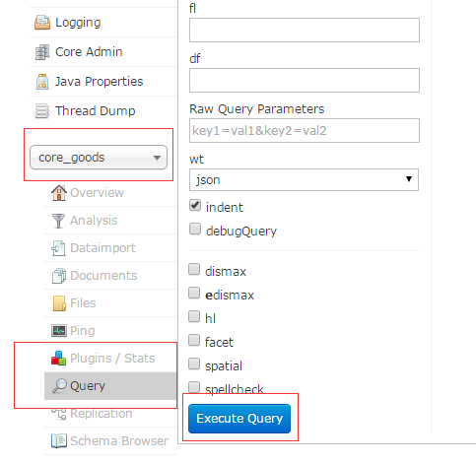

3 显示目前所有已经创建索引的数据
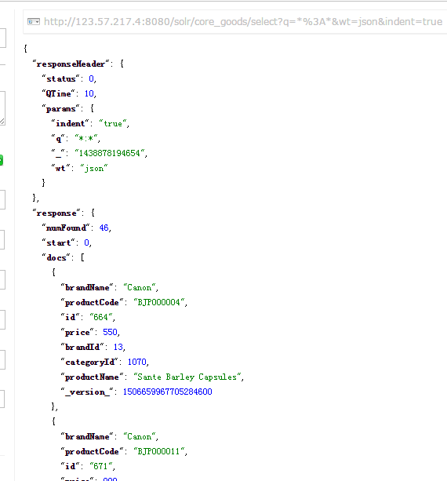

注意： 上面的jar 对应代码是在goodssearch-service下面地址里。
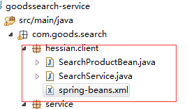
上线时根据实际情况修改xml里服务器地址
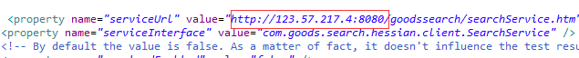

搜索单词自动补全接口：
/**
* 根据前缀补全单词，并统计该单词对应搜索数量
* @param prefix 前缀string
* @return 目前返回15条数据
*/
public JSONObject searchAutoComplete(String prefix);

